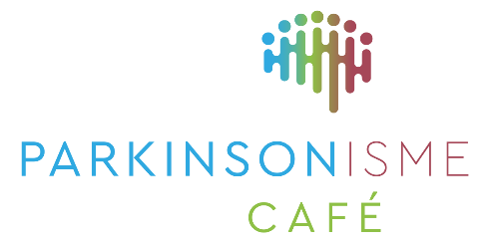

Parkinson Café Alkmaar
Parkinson Café Alkmaar is een laagdrempelige ontmoetingsplek voor mensen met de ziekte van Parkinson(ismen), hun partners, familieleden en mantelzorgers. In een ontspannen sfeer worden er diverse onderwerpen besproken. Naast het uitwisselen van informatie en ervaringen kunt u in het Parkinson Café ook contact leggen met lotgenoten.
Donderdag 17 april 2025
Autorijden en parkinson
Autorijden biedt de nodige vrijheid en comfort om van A naar B te komen .
Maar stel, je rijbewijs verloopt binnenkort.
Wat nu.

Frank Schopman, oud-docent, hebben we uitgenodigd om een interessante presentatie te geven over autorijden en Parkinson.

Zo maar een paar vragen:
Wat is de invloed van Parkinson op autorijden? Hoe zit het met de verzekering? Hoe vraag je verlenging van je rijbewijs aan? Wat doen een neuroloog en keuringsarts en wat is een gezondheidsverklaring? Wat houdt een rijtest in en wie neemt zo’n test af. Waar wordt door het CBR (Centraal Bureau Rijvaardigheid) op gelet? Hoe zit het met medicijn gebruik achter het stuur? Welke rol heeft een mantelzorger bij het autorijden?

Frank publiceerde zes maanden geleden het boek “leven met Parkinson, openhartig verslag van Frank Schopman”. Daar zal tevens wat over vertellen.

Na de koffie zal Yvonne Louter, ergotherapeut, iets vertellen over de mogelijkheden die er zijn als je niet meer kunt autorijden.

Uiteraard is er voldoende gelegenheid om ook uw vragen over de onderwerpen te stellen.

Het wordt weer een leerzame en gezellige ochtend.
WAAR EN WANNEER:
Locatie: wijkcentrum Daalmeer, Johanna Naberstraat 77b, Alkmaar-Noord
Van 10:00 tot 12:00 uur.
De vuurtoren zaal is geopend vanaf 9:30.

Aanmelden kunt u via : info@parkinsoncafealkmaar.nl

We hopen op een grote opkomst.

